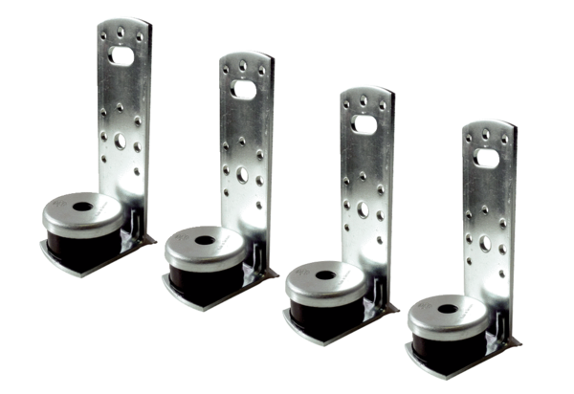Потолочный крепежный уголок WS-BWD 160Комплект поставки: 4 штукАссортимент: К
Номер артикула: 0092.0566Изготовитель: MAICO

